Пән | Дене шынықтыру
Мұғалімнің Т.А.Ә. | Малбасова
Оқулық
№ сабақ,  сабақтың тақырыбы | 3-4-5 сабақ  Ойын кезінде алаңда бағдарлау дағдыларын оқып үйрену.
Оқыту мақсаты  (қысқаша) | 5.1.2.2 Қимыл-қозғалыс комбинацияларын және олардың кейбір жаттығулардағы реттілігін білу және орындау;  5.2.4.4 Дене жаттығулары аясындағы іс-әрекеттерді оңтайландыру және балама түрлерін құруға қажет ережелер мен құрылымдық тәсілдерді білу және түсіну
Білім алушының Т.А. (оқушы толтырады)

Іс-әрекет тәртібі | Ресурстар  (мұғалім толтырады)
Оқып-үйрен | Интернет болған жағдайда: Сабақ кезінде қауіпсіздік ережелерін сақтай отырып бірнеше дене жаттығуларын жасау.  https://www.youtube.com/watch?v=AGiXQ8zaEAY  Интернет болмаған жағдайда:  Алдында үйренген дене жаттығуларды жасау
Жауап бер | Жаттығу жасауда қандай қиыншылықтарға тап келдіңіздер?
Орында | 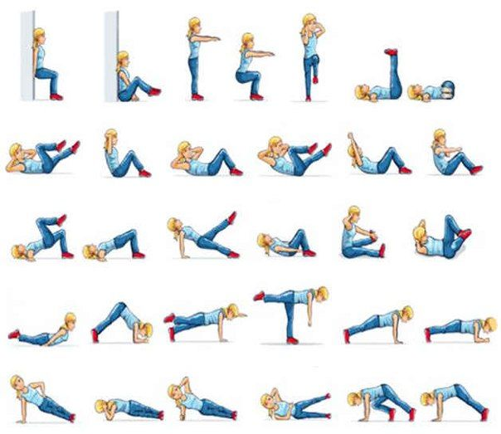
Рефлексия | Енді мен білемін…
Енді мен істей аламын …
(критерийлерден)

